ตอนที่ 2: สถิติบรรยายและสถิติพื้นฐาน (Descriptive Statistics)

วัตถุประสงค์การเรียนรู้ประจำตอน (Module Objectives)
เมื่อศึกษาและปฏิบัติตามเนื้อหาในตอนนี้แล้ว ครูผู้สอนและผู้วิจัยสามารถ:
- เลือกใช้ค่ากลางและค่าการกระจายได้อย่างถูกต้อง: ตัดสินใจเลือกใช้สถิติบรรยายที่สอดคล้องกับระดับการวัดและลักษณะการแจกแจงของข้อมูล (ความถี่/ร้อยละ สำหรับข้อมูลเชิงกลุ่ม, Mean/SD สำหรับข้อมูลปกติ, Median/IQR สำหรับข้อมูลเบ้หรือมี Outliers)
- วิเคราะห์ความถี่และร้อยละร่วมกับแผนภูมิแท่ง: ดำเนินการสร้างตารางแจกแจงความถี่ ค่าร้อยละ และ Bar plot ใน jamovi พร้อมทั้งอ่านค่าสถิติได้อย่างถูกต้อง
- ตรวจสอบการแจกแจงและวิเคราะห์ข้อมูลปกติ: คำนวณค่าเฉลี่ย ($\bar{X}$) และส่วนเบี่ยงเบนมาตรฐาน (SD) พร้อมตรวจสอบรูปร่างโค้งการแจกแจงด้วย Histogram ได้อย่างแม่นยำ
- จัดการและวิเคราะห์ข้อมูลที่มีค่าสุดโต่ง (Outliers): คำนวณค่ามัธยฐาน (Median) ควอร์ไทล์ ($Q_{1},Q_{3}$) และพิสัยระหว่างควอร์ไทล์ (IQR) ควบคู่กับการแปลผลแผนภาพกล่อง (Box plot) เพื่อป้องกันค่ากลางคลาดเคลื่อน
- จำแนกข้อมูลแยกตามกลุ่ม (Split by): ใช้ฟังก์ชัน Split by เพื่อเปรียบเทียบค่าสถิติบรรยายระหว่างกลุ่มย่อย (เช่น ชาย-หญิง หรือกลุ่มการสอน) ได้อย่างรวดเร็ว
- เขียนรายงานและอภิปรายผล 2 รูปแบบ: นำผลลัพธ์ไปเขียนรายงานตารางมาตรฐาน APA Style (บทที่ 4) และเขียนอภิปรายผลเชิงปฏิบัติการสะท้อน 3 มิติเพื่อการพัฒนาผู้เรียน

บริบทและสถานการณ์ในห้องเรียน (Classroom Research Scenario)
สถานการณ์ในห้องเรียนวิทยาศาสตร์ ป.6 ($N=30$):
คุณครูผู้สอนได้จัดกิจกรรมการเรียนรู้แบบสืบเสาะหาความรู้ (5E) เรื่อง "สารอาหารและการเปลี่ยนแปลงของสาร" และได้ทำการเก็บรวบรวมข้อมูลหลังการจัดกิจกรรมการเรียนรู้ของนักเรียนทั้ง 30 คน ครอบคลุม 4 มิติดังนี้:
- ข้อมูลทั่วไปของผู้เรียน (Gender): แบ่งเป็นเพศชาย 15 คน และเพศหญิง 15 คน (ข้อมูลกลุ่ม Nominal)
- ระดับผลการประเมินทักษะกระบวนการ (Evaluation_Level): บันทึกเป็นระดับคุณภาพ 4 ขั้น ได้แก่ ดีเยี่ยม, ดี, ผ่าน, และ ปรับปรุง เพื่อสังเกตภาพรวมคุณภาพห้องเรียน (ข้อมูลจัดอันดับ Ordinal)
- คะแนนทดสอบความรู้วิทยาศาสตร์ (Knowledge_Score): คะแนนทดสอบวัดความรู้รวบยอดท้ายหน่วย (คะแนนเต็ม 30 คะแนน) พบว่านักเรียนส่วนใหญ่ทำคะแนนเกาะกลุ่มสมมาตรแบบโค้งปกติ
- คะแนนการทำโครงงานวิทยาศาสตร์ (Project_Score): คะแนนประเมินโครงงานสิ่งประดิษฐ์ทางวิทยาศาสตร์ (คะแนนเต็ม 50 คะแนน) ซึ่งนักเรียนเกือบทั้งห้องได้คะแนนช่วง 14–20 คะแนน แต่มีนักเรียน 2 คน (รหัส 16 และ 23) ที่ได้คะแนนโดดเด่นเป็นพิเศษคือ 48 และ 50 คะแนน จึงเกิดภาวะค่าสุดโต่ง (Outliers) หลุดกรอบขึ้นในห้องเรียน

ตารางข้อมูลจำลอง (Mock-up Dataset) วิชาวิทยาศาสตร์ ป.6 (30 คน)

Student_ID | Gender | Evaluation_Level | Knowledge_Score | Project_Score
1 | ชาย | ดีเยี่ยม | 24 | 18
2 | หญิง | ดี | 22 | 17
3 | ชาย | ดีเยี่ยม | 26 | 19
4 | หญิง | ผ่าน | 18 | 15
5 | หญิง | ดีเยี่ยม | 25 | 18
6 | ชาย | ดี | 21 | 16
7 | หญิง | ดี | 23 | 17
8 | ชาย | ปรับปรุง | 15 | 14
9 | หญิง | ดีเยี่ยม | 27 | 20
10 | ชาย | ผ่าน | 19 | 15
11 | ชาย | ดีเยี่ยม | 28 | 20
12 | หญิง | ดี | 22 | 16
13 | หญิง | ดีเยี่ยม | 25 | 18
14 | ชาย | ดี | 20 | 17
15 | หญิง | ผ่าน | 17 | 15
16 | หญิง | ดีเยี่ยม | 29 | 48
17 | ชาย | ดี | 23 | 17
18 | ชาย | ดีเยี่ยม | 26 | 19
19 | หญิง | ดี | 21 | 16
20 | ชาย | ดีเยี่ยม | 27 | 19
21 | หญิง | ผ่าน | 18 | 15
22 | ชาย | ดี | 20 | 16
23 | หญิง | ดีเยี่ยม | 28 | 50
24 | หญิง | ปรับปรุง | 14 | 13
25 | ชาย | ดี | 22 | 17
26 | หญิง | ดีเยี่ยม | 25 | 18
27 | ชาย | ดี | 21 | 16
28 | หญิง | ผ่าน | 19 | 15
29 | ชาย | ดีเยี่ยม | 26 | 18
30 | ชาย | ดี | 24 | 18

เตรียมข้อมูล

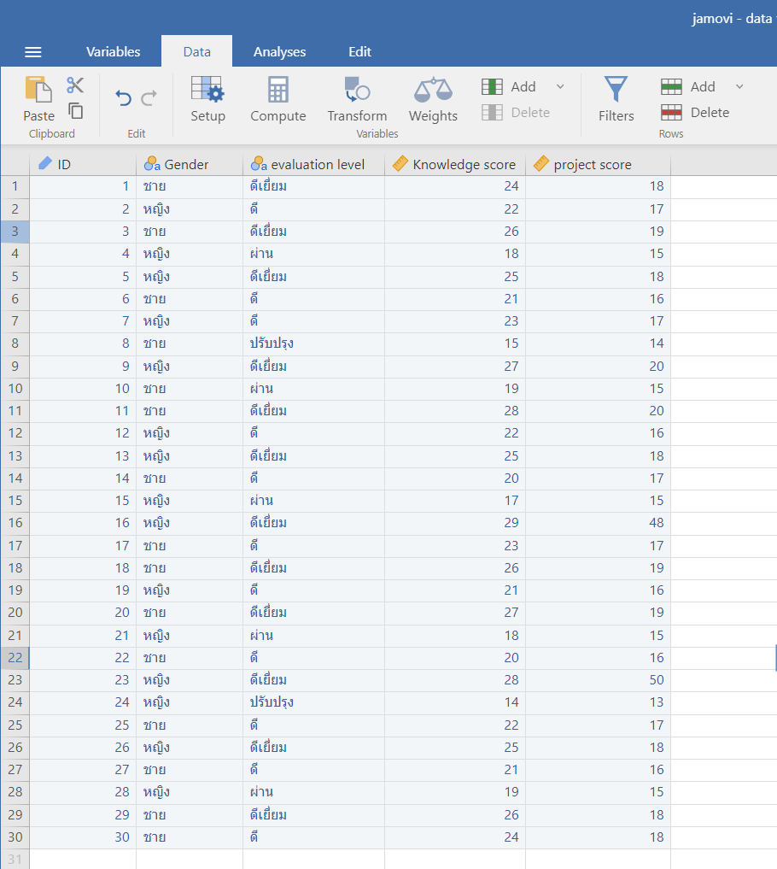

ขั้นตอนการกดใน jamovi และผลลัพธ์แยกตาม 3 หัวข้อย่อย

1. ความถี่ (Frequency) และ ร้อยละ (Percentage)
สำหรับข้อมูลเชิงกลุ่ม (Categorical Variables) เช่น เพศ และ ระดับผลการประเมินทักษะ
- ขั้นตอนการกดเมนูใน jamovi:
  - ไปที่แถบเมนูหลักด้านบน คลิก Analyses > Exploration > Descriptives
  - ย้ายตัวแปร Gender และ Evaluation level เข้าไปในช่อง Variables
  - ติ๊กเครื่องหมายถูกที่ช่อง Frequency tables
  - คลิกขยายแถบ Statistics ด้านล่าง นำเครื่องหมายถูกหน้า Mean, Median และ Std. deviation ออก (เนื่องจากเป็นข้อมูลเชิงกลุ่ม ไม่ต้องรายงานค่ากลาง)
  - (กราฟเสริม) คลิกขยายแถบ Plots แล้วติ๊กถูกที่ Bar plot เพื่อแสดงแผนภูมิแท่ง

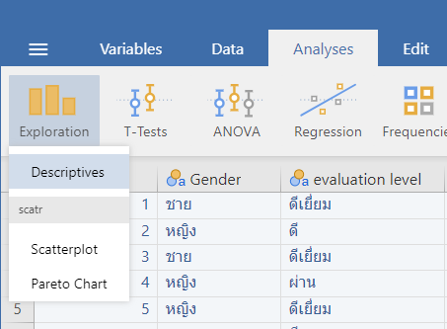

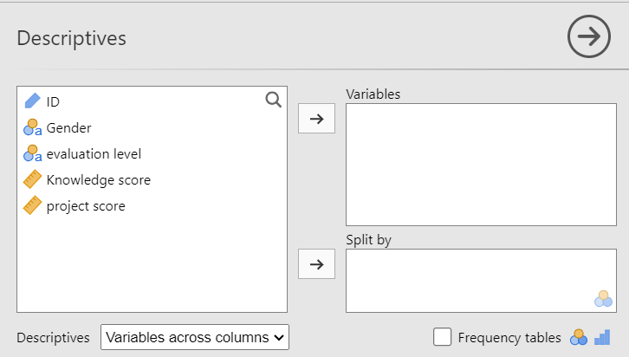

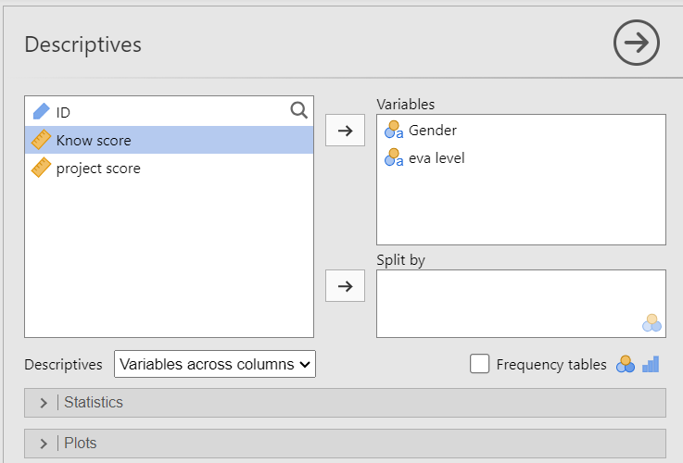

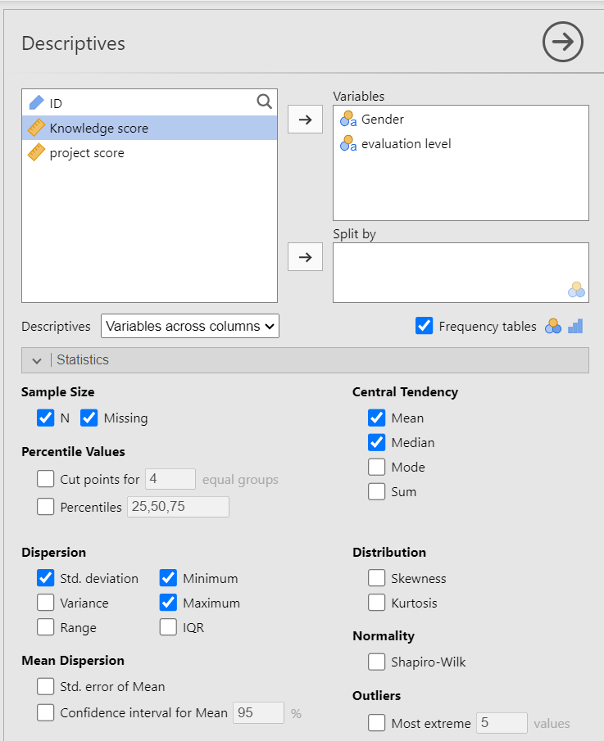

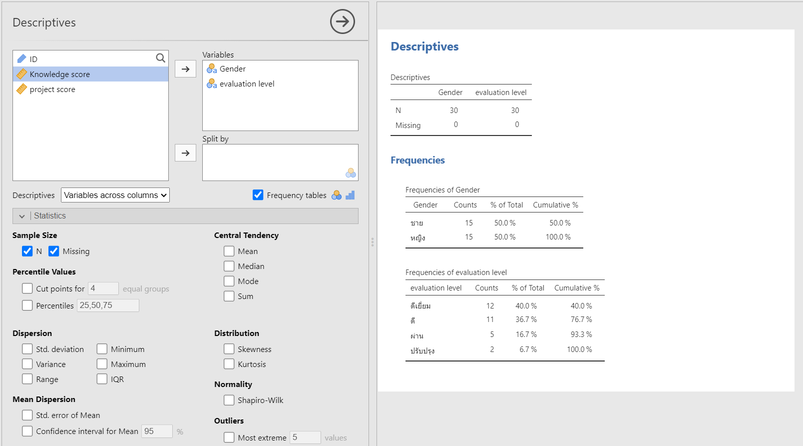

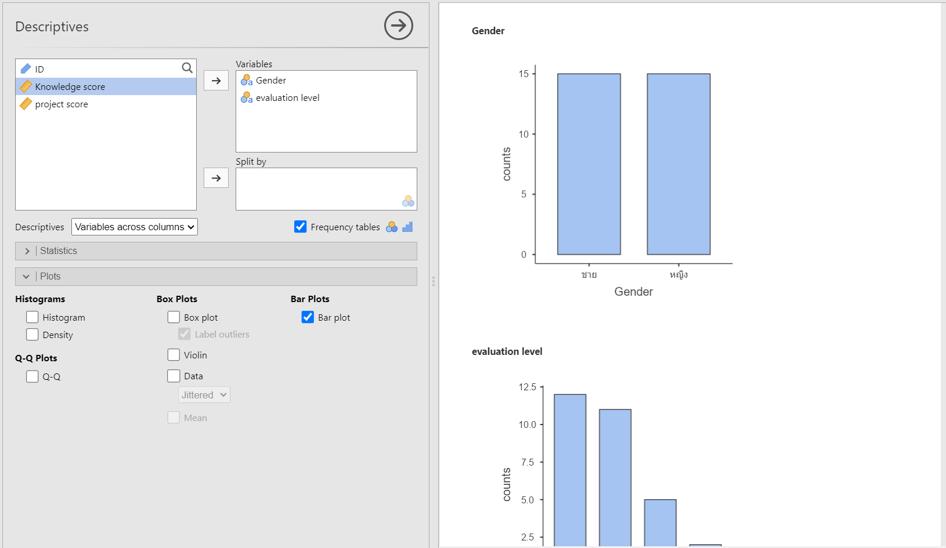

- ผลลัพธ์ที่ได้จากการวิเคราะห์:
  - ตารางแจกแจงความถี่ เพศ (Gender)
    - ชาย: ความถี่ ($N$) = 15 คน, ร้อยละ = 50.0%
    - หญิง: ความถี่ ($N$) = 15 คน, ร้อยละ = 50.0%
    - รวม: 30 คน (100.0%)

  - ตารางแจกแจงความถี่ ระดับผลประเมิน (Evaluation Level)
    - ดีเยี่ยม: จำนวน 12 คน (ร้อยละ 40.0%)
    - ดี: จำนวน 11 คน (ร้อยละ 36.7%)
    - ผ่าน: จำนวน 5 คน (ร้อยละ 16.7%)
    - ปรับปรุง: จำนวน 2 คน (ร้อยละ 6.7%)
    - รวม: 30 คน (100.0%)

การนำผลการจัดกระทำข้อมูลไปเขียนรายงานเชิงการเรียนการสอนวิทยาศาสตร์

รูปแบบที่ 1: การรายงานผลเชิงวิชาการสำหรับงานวิจัยในชั้นเรียน (บทที่ 4)
"ผลการวิเคราะห์ข้อมูลทั่วไปและระดับผลการประเมินการเรียนรู้วิชาวิทยาศาสตร์ของนักเรียนชั้นประถมศึกษาปีที่ 6 กลุ่มเป้าหมายจำนวน 30 คน พบว่า กลุ่มเป้าหมายมีสัดส่วนของนักเรียนเพศชายและเพศหญิงในจำนวนที่เท่ากัน คือ เพศชายจำนวน 15 คน (ร้อยละ 50.0) และเพศหญิงจำนวน 15 คน (ร้อยละ 50.0) เมื่อพิจารณาระดับผลการประเมินทักษะและสมรรถนะทางวิทยาศาสตร์หลังการจัดการเรียนรู้ พบว่า ผู้เรียนส่วนใหญ่มีผลการประเมินอยู่ในเกณฑ์คุณภาพสูง โดยอยู่ในระดับดีเยี่ยมจำนวน 12 คน (ร้อยละ 40.0) รองลงมาคือระดับดีจำนวน 11 คน (ร้อยละ 36.7) ระดับผ่านจำนวน 5 คน (ร้อยละ 16.7) และอยู่ในระดับปรับปรุงจำนวน 2 คน (ร้อยละ 6.7) คิดเป็นร้อยละสะสมของผู้เรียนที่มีผลการประเมินอยู่ในเกณฑ์ระดับดีขึ้นไปสูงถึงร้อยละ 76.7"

รูปแบบที่ 2: การเขียนอภิปรายผลเชิงการจัดการเรียนรู้ (Discussion/สรุปผลสำหรับครูผู้สอน)
"จากผลการแจกแจงความถี่และแผนภูมิแท่ง ชี้ให้เห็นว่าการจัดกิจกรรมการเรียนรู้วิทยาศาสตร์สามารถส่งเสริมพัฒนาการของผู้เรียนทั้งสองเพศได้อย่างทั่วถึงและเสมอภาค โดยในภาพรวมด้านทักษะกระบวนการทางวิทยาศาสตร์ พบว่า นักเรียนมากกว่า 3 ใน 4 ของทั้งชั้นเรียน (23 คน หรือร้อยละ 76.7) สามารถปฏิบัติการทดลองและสร้างความเข้าใจในมโนทัศน์วิทยาศาสตร์ได้ในระดับ 'ดี' ถึง 'ดีเยี่ยม' โดยมีนักเรียนที่ต้องได้รับการพัฒนาทักษะเฉพาะจุดในระดับ 'ปรับปรุง' เพียง 2 คน (ร้อยละ 6.7) ซึ่งครูผู้สอนสามารถนำข้อมูลความถี่นี้ไปใช้วางแผนการสอนซ่อมเสริมรายบุคคล (Individualized Remedial Learning) เพื่อเติมเต็มข้อบกพร่องทางทักษะปฏิบัติการแก่นักเรียนกลุ่มดังกล่าวให้ผ่านเกณฑ์การประเมินได้อย่างสมบูรณ์"

2. ค่าเฉลี่ย (Mean) และ ส่วนเบี่ยงเบนมาตรฐาน (SD)
สำหรับข้อมูลเชิงปริมาณที่มีการแจกแจงแบบปกติ (Normal Distribution) โดยใช้ตัวแปร Knowledge_Score (คะแนนสอบความรู้วิทยาศาสตร์ เต็ม 30)
- ขั้นตอนการกดเมนูใน jamovi:
  - คลิกที่เมนู Analyses > Exploration > Descriptives
  - ย้ายตัวแปร Knowledge Score เข้าไปในช่อง Variables
  - คลิกขยายแถบ Statistics ด้านล่าง:
    - ใต้หัวข้อ Central tendency: ติ๊กเลือก Mean
    - ใต้หัวข้อ Dispersion: ติ๊กเลือก Std. deviation (สามารถติ๊ก Minimum และ Maximum เพิ่มได้ตามต้องการ)
  - (ตรวจสอบการแจกแจง) คลิกขยายแถบ Plots แล้วติ๊กเลือก Histogram เพื่อตรวจสอบลักษณะโค้งปกติ

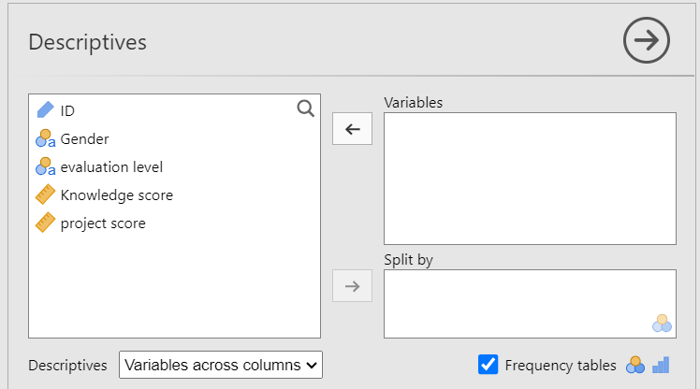

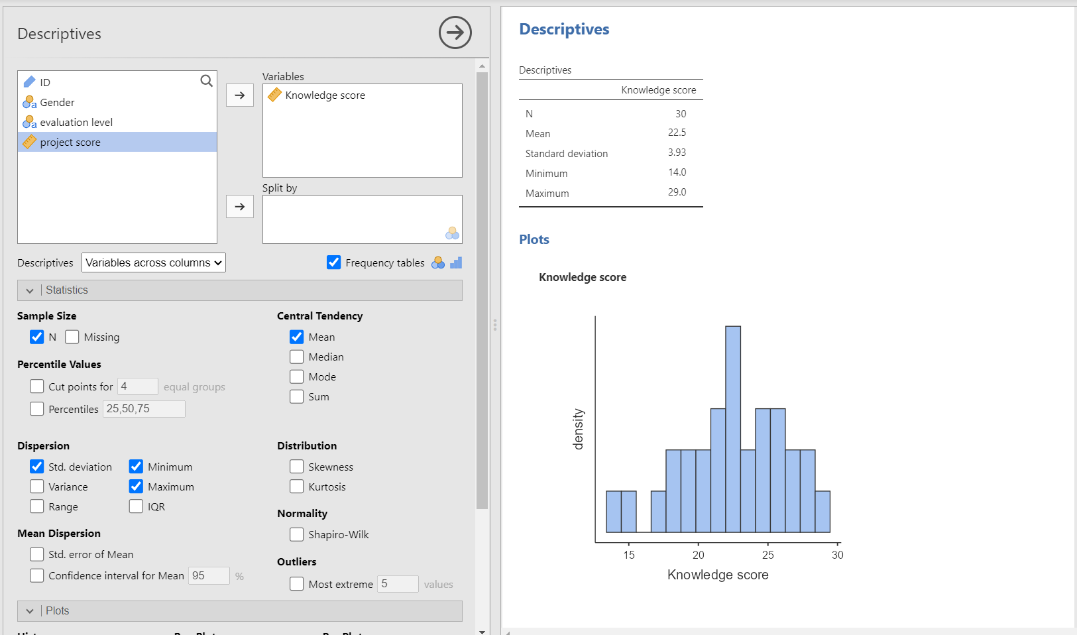

- ผลลัพธ์ที่ได้จากการวิเคราะห์:
  - จำนวนข้อมูลที่นำมาวิเคราะห์ ($N$): 30 คน
  - Missing (ค่าที่สูญหาย): 0
  - คะแนนต่ำสุด (Minimum): 14.00 คะแนน
  - คะแนนสูงสุด (Maximum): 29.00 คะแนน
  - ค่าเฉลี่ย ($\bar{X}$ / Mean): 22.50 คะแนน
  - ส่วนเบี่ยงเบนมาตรฐาน (S.D.): 3.93
  - กราฟฮิสโตแกรมแสดงการกระจายตัวของคะแนนที่มีลักษณะสมมาตรคล้ายรูประฆังคว่ำ เกาะกลุ่มหนาแน่นช่วงคะแนน 22–26 และทอดยาวสมดุลทั้งสองฝั่ง สะท้อนลักษณะการแจกแจงแบบปกติ (Normal Distribution) ทำให้การเลือกใช้ค่า Mean ร่วมกับ SD มีความเหมาะสมทางสถิติอย่างยิ่ง

การนำผลการจัดกระทำข้อมูลไปเขียนรายงานเชิงการเรียนการสอนวิทยาศาสตร์

รูปแบบที่ 1: การรายงานผลเชิงวิชาการสำหรับงานวิจัยในชั้นเรียน (บทที่ 4)
"ผลการวิเคราะห์ข้อมูลคะแนนการทดสอบความรู้วิทยาศาสตร์ (Know score) ของนักเรียนชั้นประถมศึกษาปีที่ 6 จำนวน 30 คน (คะแนนเต็ม 30 คะแนน) พบว่า คะแนนสอบของนักเรียนมีลักษณะการแจกแจงแบบปกติ โดยมีคะแนนต่ำสุดเท่ากับ 14.00 คะแนน และคะแนนสูงสุดเท่ากับ 29.00 คะแนน มีคะแนนเฉลี่ย ($\bar{X}$) อยู่ที่ 22.50 คะแนน และส่วนเบี่ยงเบนมาตรฐาน ($SD$) เท่ากับ 3.93 คะแนน แสดงให้เห็นว่าผู้เรียนมีความรู้ความเข้าใจในมโนทัศน์วิทยาศาสตร์อยู่ในเกณฑ์เฉลี่ยร้อยละ 75.00 ของคะแนนเต็ม และระดับความสามารถของผู้เรียนในห้องเรียนมีการกระจายตัวเกาะกลุ่มใกล้เคียงกัน"

รูปแบบที่ 2: การเขียนอภิปรายผลเชิงการจัดการเรียนรู้ (Discussion/สรุปผลสำหรับครูผู้สอน)
"จากผลการประเมินความรู้วิทยาศาสตร์ของนักเรียนทั้ง 30 คน พบว่า คะแนนเฉลี่ยของทั้งห้องอยู่ที่ 22.50 คะแนน ($SD=3.93$) จากคะแนนเต็ม 30 คะแนน ซึ่งคิดเป็นร้อยละ 75.00 บรรลุเกณฑ์ขั้นต่ำตามเป้าหมายของหลักสูตร เมื่อพิจารณาจากแผนภาพฮิสโตแกรมพบว่า ข้อมูลมีการกระจายตัวตามแนวโค้งปกติอย่างสมดุล โดยนักเรียนส่วนใหญ่ทำคะแนนเกาะกลุ่มอยู่ในช่วง 21–26 คะแนน สะท้อนว่ากิจกรรมการเรียนการสอนสามารถถ่ายทอดความรู้พื้นฐานทางวิทยาศาสตร์ให้แก่ผู้เรียนส่วนใหญ่ได้อย่างทั่วถึง แม้จะยังคงมีช่วงคะแนนกว้างตั้งแต่ 14.00 ถึง 29.00 คะแนน ซึ่งเปิดโอกาสให้ครูผู้สอนสามารถใช้การจัดกิจกรรมการเรียนรู้แบบยืดหยุ่นเพื่อต่อยอดความรู้ให้กับกลุ่มคะแนนสูง ควบคู่กับการช่วยเหลือนักเรียนในกลุ่มคะแนนเริ่มต้นได้อย่างเหมาะสม"

3. มัธยฐาน (Median) และ พิสัยระหว่างควอร์ไทล์ (IQR)
สำหรับข้อมูลเชิงปริมาณที่มีการแจกแจงไม่เป็นโค้งปกติ หรือมีค่าสุดโต่ง (Outliers) โดยใช้ตัวแปร Project Score (คะแนนโครงงานวิทยาศาสตร์ เต็ม 50 ที่มีคะแนนกระโดดไปที่ 48 และ 50)
- ขั้นตอนการกดเมนูใน jamovi:
  - คลิกที่เมนู Analyses > Exploration > Descriptives
  - ย้ายตัวแปร Project_Score เข้าไปในช่อง Variables
  - คลิกขยายแถบ Statistics ด้านล่าง:
    - ใต้หัวข้อ Central tendency: ติ๊กเลือก Median (นำติ๊กถูกออกจาก Mean)
    - ใต้หัวข้อ Dispersion: ติ๊กเลือก IQR
    - ใต้หัวข้อ Percentiles: ติ๊กเลือก Quartiles เพื่อให้แสดงค่า $Q_{1}$ (25th) และ $Q_{3}$ (75th) ประกอบการรายงานผล
  - (กราฟเสริม) คลิกขยายแถบ Plots ติ๊กเลือก Box plot เพื่อสังเกตตำแหน่งค่าสุดโต่ง (Outliers)

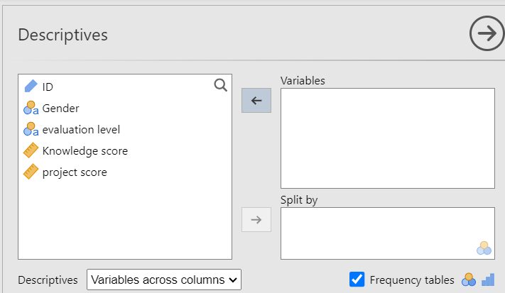

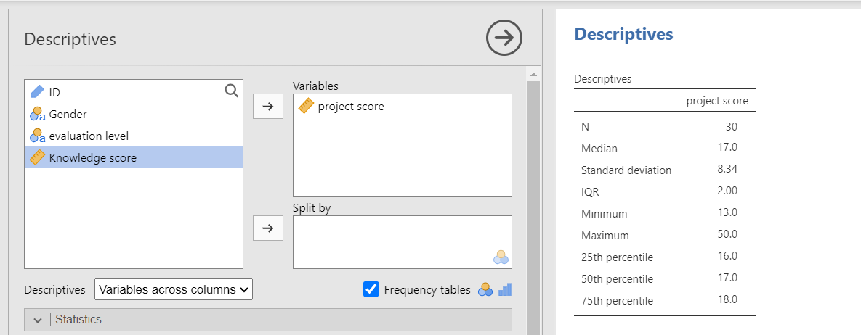

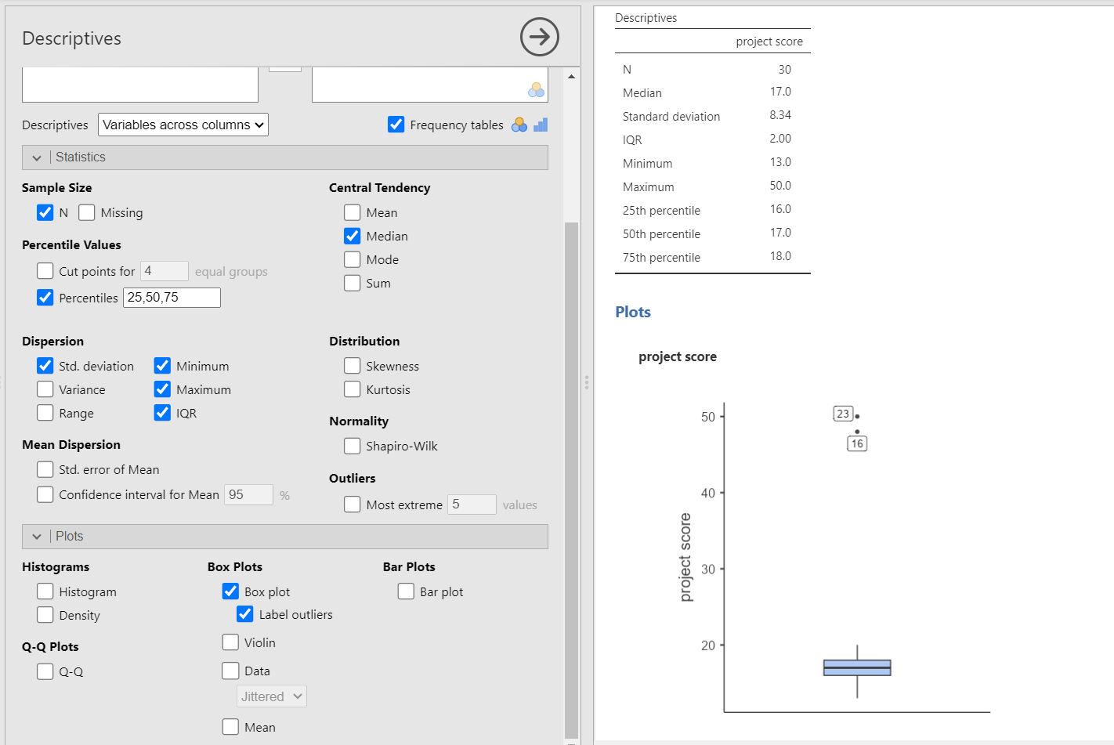

- ผลลัพธ์ที่ได้จากการวิเคราะห์:
  - จำนวนข้อมูลที่นำมาวิเคราะห์ ($N$): 30 คน
  - มัธยฐาน (Median): 17.00 คะแนน
  - ควอร์ไทล์ที่ 1 ($Q_{1}$ หรือ 25th percentile): 16.00 คะแนน
  - ควอร์ไทล์ที่ 3 ($Q_{3}$ หรือ 75th percentile): 18.00 คะแนน
  - พิสัยระหว่างควอร์ไทล์ (IQR = $Q_{3}-Q_{1}$): 2.00 คะแนน
  - การรายงานผล: รายงานค่ากลางและการกระจายตัวในรูปแบบ Median [IQR] เท่ากับ 17.00 [16.00 - 18.00] หรือ IQR = 2.00 คะแนน เพื่อป้องกันการบิดเบือนจากค่าผิดปกติ (Outliers)

การนำผลการจัดกระทำข้อมูลไปเขียนรายงานเชิงการเรียนการสอนวิทยาศาสตร์

รูปแบบที่ 1: การรายงานผลเชิงวิชาการสำหรับงานวิจัยในชั้นเรียน (บทที่ 4)
"ผลการวิเคราะห์คะแนนการประเมินโครงงานวิทยาศาสตร์ (project score) ของนักเรียนชั้นประถมศึกษาปีที่ 6 จำนวน 30 คน (คะแนนเต็ม 50 คะแนน) พบว่า ข้อมูลคะแนนมีความเบ้และมีค่าผิดปกติ (Outliers) สูงกว่ากลุ่มอย่างชัดเจนจำนวน 2 ค่า (ได้แก่ นักเรียนลำดับที่ 16 และ 23 ที่ได้ 48 และ 50 คะแนนตามลำดับ) จึงใช้สถิติแบบนอนพารามิเตอร์ในการบรรยายค่ากลางและการกระจาย โดยนักเรียนมีคะแนนมัธยฐาน (Median) เท่ากับ 17.00 คะแนน และมีค่าพิสัยระหว่างควอร์ไทล์ (IQR) เท่ากับ 2.00 คะแนน (ควอร์ไทล์ที่ 1 = 16.00 คะแนน และควอร์ไทล์ที่ 3 = 18.00 คะแนน) สะท้อนว่าคะแนนโครงงานวิทยาศาสตร์ของนักเรียนร้อยละ 50 ในกลุ่มกลางเกาะกลุ่มกันอย่างหนาแน่นในช่วง 16.00 ถึง 18.00 คะแนน"

รูปแบบที่ 2: การเขียนอภิปรายผลเชิงการจัดการเรียนรู้ (Discussion/สรุปผลสำหรับครูผู้สอน)
"จากการประเมินชิ้นงานโครงงานวิทยาศาสตร์ของผู้เรียน พบว่า คะแนนส่วนใหญ่ของห้องเรียนไม่ได้กระจายตัวตามแนวโค้งปกติ แต่มีลักษณะเกาะกลุ่มกันแน่น โดยมีค่ามัธยฐานอยู่ที่ 17.00 คะแนน และมีค่า IQR เพียง 2.00 คะแนน (ช่วงคะแนนควอร์ไทล์ 16.00–18.00 คะแนน) และเมื่อพิจารณาแผนภาพกล่อง (Box plot) พบผู้เรียนที่มีความสามารถทางโครงงานโดดเด่นเป็นพิเศษหลุดลอยออกมา 2 คน (Outliers: 48 และ 50 คะแนน) การรายงานด้วยค่ามัธยฐานควบคู่กับ IQR จึงสะท้อนระดับความสามารถที่แท้จริงของนักเรียนส่วนใหญ่ในห้องได้แม่นยำกว่าค่าเฉลี่ย โดยไม่ถูกคะแนนสุดโต่งทั้งสองค่าดึงให้สูงเกินจริง ทั้งนี้ ครูผู้สอนสามารถนำข้อมูลความโดดเด่นนี้ไปส่งเสริมนักเรียนทั้งสองคนเป็นผู้นำโครงงาน (Peer Tutor) ขณะเดียวกันก็สามารถจัดกิจกรรมเสริมทักษะกระบวนการคิดวิเคราะห์เพิ่มเติมแก่เพื่อนในชั้นเรียนกลุ่ม 16–18 คะแนนเพื่อยกระดับคุณภาพผลงานต่อไป"

ตารางกระบวนการปิดท้ายตอนที่ 2: ผังการเลือกและวิเคราะห์สถิติบรรยายในชั้นเรียน (Descriptive Statistics Workflow Table)

ลำดับขั้นตอน (Stage) | ลักษณะข้อมูลในห้องเรียน (Data Nature) | สถิติที่ต้องเลือกใช้ (Statistics Needed) | วิธีการคลิกคำสั่งใน jamovi (Action Steps) | การอ่านผลลัพธ์และข้อสังเกต (Checkpoints & Output)
1. ข้อมูลเชิงกลุ่ม / จัดอันดับ  (Categorical & Ordinal) | • ข้อมูลแบ่งประเภท: เพศ (Gender: ชาย, หญิง)  • ข้อมูลจัดอันดับ: ผลประเมินทักษะ (Evaluation_Level: ดีเยี่ยม, ดี, ผ่าน, ปรับปรุง) | • ความถี่ (Frequency: $N$)  • ร้อยละ (Percentage: %) | 1. เมนูหลัก: Analyses ➔ Exploration ➔ Descriptives  2. ย้าย Gender และ Evaluation_Level ไปที่ช่อง Variables  3. ติ๊กถูก [✓] Frequency tables  4. แถบ Statistics: เอาติ๊กถูกหน้า Mean, Median, SD ออก  5. แถบ Plots: ติ๊กถูก [✓] Bar plot | 📌 ผลลัพธ์ Benchmark ($N=30$):  • ชาย 15 คน (50.0%), หญิง 15 คน (50.0%)  • ดีเยี่ยม 12 คน (40.0%), ดี 11 คน (36.7%), ผ่าน 5 คน (16.7%), ปรับปรุง 2 คน (6.7%) รวม 100.0%  ⚠️ ห้ามรายงานค่าเฉลี่ย (Mean) ของเพศเด็ดขาด
2. คะแนนแจกแจงปกติ  (Normal Distribution) | ข้อมูลเชิงปริมาณที่คะแนนสมมาตรแบบโค้งระฆังคว่ำ ไม่มีค่ากระโดดผิดปกติ เช่น คะแนนทดสอบความรู้ (Knowledge_Score เต็ม 30) | • ค่าเฉลี่ย (Mean: $\bar{X}$)  • ส่วนเบี่ยงเบนมาตรฐาน (SD)  • ต่ำสุด-สูงสุด (Min, Max) | 1. เมนูหลัก: Analyses ➔ Exploration ➔ Descriptives  2. ย้าย Knowledge_Score ไปที่ช่อง Variables  3. แถบ Statistics:  • หัวข้อ Central tendency: ติ๊ก [✓] Mean  • หัวข้อ Dispersion: ติ๊ก [✓] Std. deviation, Minimum, Maximum  4. แถบ Plots: ติ๊กถูก [✓] Histogram | 📌 ผลลัพธ์ Benchmark ($N=30$):  • $\bar{X}=22.50$ คะแนน, $SD=3.93$  • Min = 14.00, Max = 29.00  💡 กราฟ Histogram มีรูประฆังคว่ำสมดุล ยืนยันว่าใช้ Mean และ SD บรรยายค่ากลางได้อย่างเหมาะสม
3. คะแนนมีค่าสุดโต่ง  (Outliers / Skewed) | ข้อมูลเชิงปริมาณที่กราฟเบ้หรือมีเด็กทำคะแนนหลุดกรอบ เช่น คะแนนโครงงาน (Project_Score เต็ม 50 โดยคนส่วนใหญ่อยู่ช่วง 14–20 แต่มีเด็กได้ 48 และ 50) | • มัธยฐาน (Median)  • ควอร์ไทล์ ($Q_{1},Q_{3}$)  • พิสัยระหว่างควอร์ไทล์ (IQR) | 1. เมนูหลัก: Analyses ➔ Exploration ➔ Descriptives  2. ย้าย Project_Score ไปที่ช่อง Variables  3. แถบ Statistics:  • Central tendency: ติ๊ก [✓] Median (เอา Mean ออก)  • Dispersion: ติ๊ก [✓] IQR  • Percentiles: ติ๊ก [✓] Quartiles (แสดง $Q_{1},Q_{3}$)  4. แถบ Plots: ติ๊ก [✓] Box plot และ [✓] Outliers | 📌 ผลลัพธ์ Benchmark ($N=30$):  • Median = 17.00, $Q_{1}=16.00,Q_{3}=18.00$  • $IQR=18.00-16.00=2.00$  ⚠️ จุดเตือนภัย: ห้ามใช้ Mean เพราะจะถูกคะแนน 48 และ 50 ดึงให้สูงเกินจริง  💡 รายงานแบบสากล: Median [IQR] = 17.00 [16.00 - 18.00]
4. การวิเคราะห์แยกกลุ่ม  (Split by Variable) | ต้องการเปรียบเทียบสถิติบรรยายของคะแนนสอบจำแนกตามกลุ่มเพศ (Gender) หรือกลุ่มการสอน (Method_Group) | สถิติบรรยายจำแนกตามประชากรย่อย ($\bar{X},SD$ รายกลุ่ม) | 1. เปิดหน้าต่าง Descriptives เดิม  2. วางตัวแปรคะแนน เช่น Knowledge_Score ในช่อง Variables  3. ลากตัวแปรกลุ่ม เช่น Gender ไปวางในช่อง Split by (อยู่ใต้ช่อง Variables) | 💡 jamovi จะแยกตารางสรุปเปรียบเทียบระหว่างกลุ่มชาย-หญิง หรือกลุ่มปกติ-ออนไลน์ให้ทันทีในหน้าจอเดียวโดยไม่ต้องกรองข้อมูลแยกไฟล์

